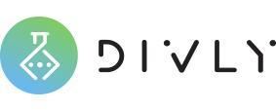

Бриф на разработку логотипа

Что такое бриф?
Бриф – это анкета, содержащая список основных требований и информацию о будущем проекте, на основе которой будет вестись работа над Вашим логотипом. *

Содержание
Контактная информация (1) и Общая информация о проекте (2) - данные разделы обязательны для заполнения. Пожалуйста, отвечайте на вопросы развернуто, в свободной форме, внимательно вчитываясь в каждый вопрос. На основе Ваших ответов будет составлено техническое задание, по которому будет происходить работа по проекту.

К брифу Вы можете приложить любые дополнительные материалы (тексты, иконки, фирменную цветовую схему и т.д.), которые считаете важными и полезными для разработки логотипа.

Заполненный бриф отправьте, пожалуйста, на адрес: help@divly.ru

* Также можете оформить заявку по разработке логотипа на divly.ru и заполнить аналогичные поля онлайн. В этом случае оформление заказа происходит моментально, и исполнитель по заказу будет назначен сразу же после оплаты.

1. Контактная информация

Ваше имя:

Электронная почта:

Номер телефона:

Логин в Skype:

Предпочтительный способ связи:

Удобное время для связи:

2. Общая информация о проекте

Название компании или адрес сайта:
Например, Турагентство "Петербургская Нева".

Сфера деятельности или тематика:
Например, туризм.

Целевая аудитория:
Например, молодежь или пожилые люди.

Желаемая цветовая схема:
Выберите до 5 цветов.
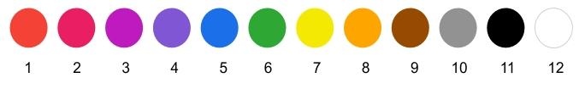

Форма логотипа:
Выберите один из предложенных вариантов.
- Прямоугольник
- Ромб
- Квадрат
- Треугольник
- Круг
- Иная форма

Стиль логотипа:
Выберите из списка один или несколько стилей будущего логотипа.
- Современный
- Доброжелательный
- Агрессивный
- Ретро
- Простой минималистичный

Примеры логотипов, которые нравятся:
Ссылка на сайт с логотипом.

Спасибо за заполнение брифа
Ждем его по адресу help@divly.ru

